Lenguaje. Grado 4°. Guía 7.

DBA: Produce textos atiendo a elementos como el tipo de público al que va dirigido, el contexto de circulación, sus saberes previos y la diversidad de formatos de la que dispone para su presentación. INDICADORES
Conceptual: Identifico el punto y los signos puntuación como elementos fundamentales para la construcción de textos con sentido.
Procedimental: Construyo textos atendiendo a reglas ortográficas.
Actitudinal: Respeto las ideas de los demás para construcción de textos colectivos.
Referencias:
Fichas para imprimir. Comunicación integral cuarto de primaria.
Freepik. Vectores de dibujos animados.

PAUSO PARA LEER MEJOR

A Actividad básica
TRABAJO INDIVIDUAL
- Realizo la siguiente lectura y encierro con color rojo los signos de puntuación que encuentre.

^{La mariquita y el mosquito}

- En mi cuaderno de español, respondo las siguientes preguntas. Lo hago solo, no importa si me equivoco.
- ¿Cómo se llama el signo de puntuación que encuentro en la lectura?
- ¿Recuerdo para que sirve y de qué formas se emplea?
- Escribo 3 Oraciones en las que emplee correctamente este signo.
- En la noche envío la fotografía a mi profesora.

Es hora de levantarse, estirarse y caminar en casa, durante 3 minutos.
B CUENTO PEDAGOGICO
TRABAJO INDIVIDUAL
- Observo el siguiente mapa conceptual, lo interpreto y lo realizo en mi cuaderno de español.

Hay tres tipos

ACTIVIDAD DE PRACTICA TRABAJO INDIVIDUAL
- Transcribo el siguiente texto en mi cuaderno y escribo el punto donde sea necesario. No olvido colocar mayúsculas después del punto. Tomo una fotografía la envío a mi profesor.

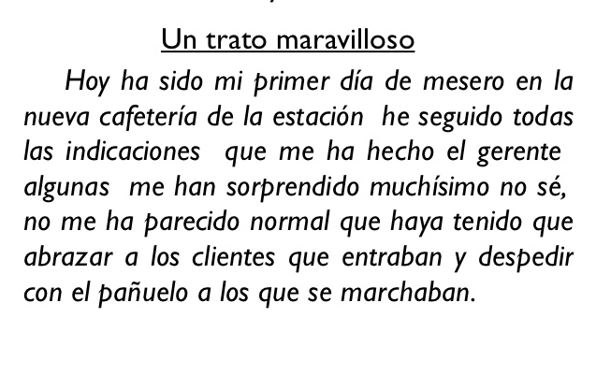

- Escribo 5 oraciones en mi cuaderno, recuerdo empezar con mayúscula y terminar con punto.
Tomo una fotografía y la envío a mi profesora.

- Leo el siguiente cuento y observo los puntos indicados por los recuadros. En mí cuaderno escribo que tipo de punto correspondo a cada cuadro.

La cenicienta

1 cenicienta
1 cenicienta

3 cenicienta
2 cenicienta

4 cenicienta

5 cenicienta

6 cenicienta
7 cenicienta

D.ACTIVIDAD DE APLICACIÓN TRABAJO CON MI FAMILIA
- Juego con mi familia “cadáver exquisito”. Éste juego invita a que uno de los integrantes inicie escribiendo un cuento en mi cuaderno de español. Escritos unos reglones, otro miembro de mi familia continúa con la historia, seguidamente otro… podemos hacer cuantas rondas queramos.
Es un juego muy divertido con el cual me puedo sorprender por la variedad de ideas de los miembros de mi familia.

- Escrito el cuento, mi deber es revisar que los diferentes tipos de puntos hayan sido bien empleados. Con color rojo y la ayuda de uno de los miembros de mi familia, corrijo y pongo los puntos necesarios para aplicar lo aprendido.

- Tomo una fotografía y comparto este cuento con mi docente.

